**学习主题：歌唱美好生活**

1. **学习目标**

同学们，今天我们学习的主题是《歌唱美好生活》，这节课我们将结合歌曲《我是小音乐家》的学习，认识连线和延音线，并在演唱、表演中体会歌中小主人公心中有自己美好的愿望、热爱生活的情感，让我们也用音乐来歌唱美好的生活吧。

1. **学习活动**

活动1：请你说一说连线连接的音符和延音线连接的音符分别有什么特点。

活动2：请你指出歌曲《我是小音乐家》歌片中的连线与延音线，并且唱一唱，体会它们的不同。

活动3：请你边唱歌曲《我是小音乐家》边用动作表现歌曲内容，体会小主人公的愿望和用音乐歌唱美好生活的心情。

活动4：请你为歌曲创编新的歌词，并且加上动作唱一唱。

1. **学习资源**
2. **连线、延音线**

**连线：即一条弧线。将连线记在许多个不同音高的音上面，表**

**示连线以内的音要唱奏得连贯。（自《李重光儿童视唱入门》）**

**延音线：用在音高相同的两个或两个以上音符上时，表示它们**

**要唱成一个音，它的长度等于这些音符的总和。（自《音乐理论基础》李重光编）**

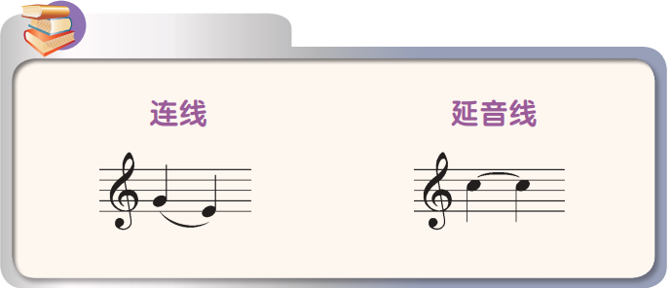

**2.《我是小音乐家》歌片**

